附件4
深圳市高中自主招生专项考核内容
及评分指导意见（体育部分）

田径项目专项技能分值对照表
1.男子
2024年5月
分值 | 110米栏 | 100米 | 200米 | 400米 | 跳远 | 三级跳远 | 分值
100 | 14.80 | 11.30 | 22.70 | 51.20 | 6.80 | 14.00 | 100
98 | 15.00 | 11.35 | 22.80 | 51.50 | 6.72 | 13.85 | 98
96 | 15.20 | 11.40 | 22.90 | 51.80 | 6.64 | 13.70 | 96
94 | 15.40 | 11.45 | 23.00 | 52.20 | 6.56 | 13.55 | 94
92 | 15.60 | 11.50 | 23.10 | 52.60 | 6.48 | 13.40 | 92
90 | 15.90 | 11.55 | 23.20 | 53.00 | 6.40 | 13.25 | 90
88 | 16.20 | 11.60 | 23.30 | 53.50 | 6.30 | 13.10 | 88
86 | 16.50 | 11.65 | 23.45 | 54.00 | 6.20 | 12.85 | 86
84 | 16.80 | 11.70 | 23.60 | 54.50 | 6.10 | 12.60 | 84
82 | 17.10 | 11.80 | 23.75 | 55.00 | 6.00 | 12.35 | 82
80 | 17.40 | 11.90 | 23.90 | 55.50 | 5.90 | 12.10 | 80
75 | 17.80 | 12.10 | 24.20 | 56.00 | 5.75 | 11.80 | 75
70 | 18.20 | 12.30 | 24.30 | 56.50 | 5.60 | 11.50 | 70
65 | 18.60 | 12.50 | 24.70 | 57.00 | 5.45 | 11.20 | 65
60 | 19.00 | 12.70 | 25.00 | 57.50 | 5.30 | 10.90 | 60
55 | 19.40 | 12.90 | 25.30 | 58.00 | 5.15 | 10.60 | 55
50 | 19.80 | 13.10 | 25.60 | 58.50 | 5.00 | 10.30 | 50

2.女子
2024年5月

分值 | 100米栏 | 100米 | 200米 | 400米 | 跳远 | 三级跳远 | 分值
100 | 16.50 | 12.90 | 26.20 | 59.50 | 5.30 | 11.50 | 100
98 | 16.80 | 13.00 | 26.40 | 1:00.00 | 5.22 | 11.35 | 98
96 | 17.10 | 13.10 | 26.60 | 1:00.50 | 5.14 | 11.20 | 96
94 | 17.40 | 13.20 | 26.80 | 1:01.00 | 5.06 | 11.05 | 94
92 | 17.70 | 13.30 | 27.00 | 1:01.50 | 4.98 | 10.90 | 92
90 | 18.00 | 13.40 | 27.20 | 1:02.00 | 4.90 | 10.75 | 90
88 | 18.40 | 13.50 | 27.40 | 1:02.50 | 4.82 | 10.60 | 88
86 | 18.80 | 13.60 | 27.60 | 1:03.00 | 4.74 | 10.40 | 86
84 | 19.20 | 13.70 | 27.80 | 1:03.70 | 4.66 | 10.20 | 84
82 | 19.60 | 13.80 | 28.00 | 1:04.40 | 4.58 | 10.00 | 82
80 | 20.00 | 13.90 | 28.20 | 1:05.10 | 4.50 | 9.80 | 80
75 | 20.50 | 14.00 | 28.50 | 1:05.50 | 4.42 | 9.50 | 75
70 | 21.00 | 14.10 | 28.80 | 1:06.00 | 4.36 | 9.20 | 70
65 | 21.50 | 14.20 | 30.10 | 1:06.50 | 4.28 | 8.90 | 65
60 | 22.00 | 14.30 | 30.40 | 1:07.00 | 4.20 | 8.60 | 60
55 | 22.50 | 14.40 | 31.70 | 1:07.50 | 4.10 | 8.30 | 55
50 | 23.00 | 14.50 | 31.00 | 1:08.00 | 4.00 | 8.00 | 50

篮球项目考核内容及评分标准

（一）往返运球上篮 （40分）
1、 测验方法：由球场右侧边线与中线交叉点持球开始，面向球篮以右手运球并上篮，听裁判员口令出发，计时开始；球中篮后，右手运至左侧边线与中线交叉点；然后折回换左手运球上篮；球中篮后，左手运球回到原起点；同样再重复一次（往返两次，共投中四个球），再返回到原起点时停表。每名受测者有两次机会，记录成绩最好的一次。以秒为单位记录测试成绩，精确到小数点后一位，小数点后二位非“0”时则进1。
2、要求：连续运球，不得远推（运）球上篮（每次运球脚下跑动不得超过两步）；球必须中篮后，才能继续进行测试，投不中继续投，直至投中；投篮的手（左手投或右手投）不受限制。运球过程中如出现违例（带球走、运球翻腕、两次运球）现象每次扣5分。（图一）

图（一）
（二）全场比赛 （60分）
1、测验方法：根据考生人数进行分组比赛, 比赛过程中考生只允许采用半场人盯人防守, 测试考生的技、战术水平及运用能力。每场的比赛时间,以能够观察、评价全部考生为止。
2、评定内容:
（1）身体条件和个人攻、防基本技术；
（2）个人攻、防能力。通过比赛，评定考生个人攻、防技术运用的合理、合法性、熟练程度、合作能力及意识；
（3）战术配合能力。组织发动快攻的战术意识与能力；两、三人战术配合意识与能力。

评分标准
项目 | 往返运球上篮
分值 | 男生（秒） | 女生（秒）
40 | 28 | 35
36 | 29 | 36.5
32 | 30 | 38
28 | 30.6 | 39
24 | 31.4 | 40
20 | 32 | 41
16 | 34 | 44
12 | 36 | 47
8 | 40 | 50
4 | 50 | 60

排球项目考核内容及评分标准

1、传球（正、背面传球各12分）（24分）
（1）场地设置
在2、3号位之间画一个2米×2米的C区域，它距边线为1.5米，D为距中线1.2米，距边线1.2米的区域，E为距离边线和中线各1.2米的区域，如图1所示。
D
C
A
B
E

图1
（2）测试方法
正面传球，考生由进攻线后场的B区域移动至C区域，向四号位D区域传由后场A区抛来的球，且传出的球要高于球网上沿80厘米，适合进攻。每人连续传球6次。
背面传球，考生由进攻线后场的B区域移动至C区域，向E区域传由后场A区抛来的球，且传出的球要高于网上沿80厘米，适合进攻。每人连续传球6次。
（3）评分标准
每传一个好球得2分，失误不评分，满分24分。
2、扣球：4号位、2号位（36分）
（1）场地设置
直线区域为距离并平行于边线2.5米的区域（棕色区域）；斜线区域为中线至底线对角线的蓝色区域，如图2所示。
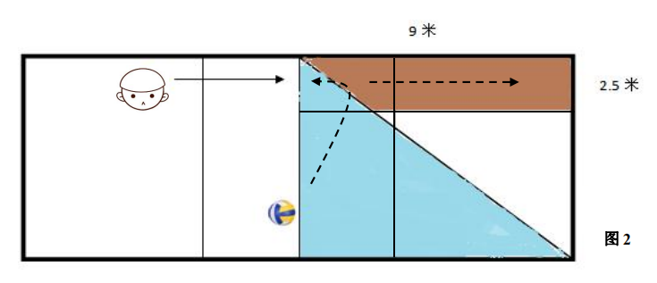
4号位

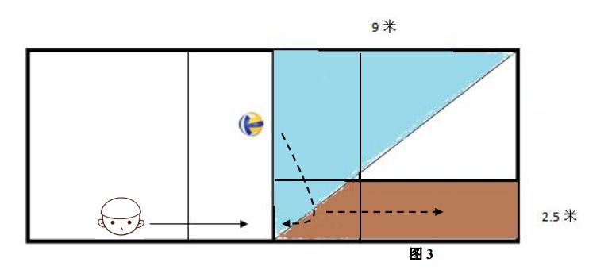

2号位
（2）测试方法
4号位：考生在4号位扣由3号位传来的一般高球，每人可扣球6次，先扣斜线球、后扣直线球各3个。扣过去的球必须有一定的力量并落在规定的区域内。如扣过去的球触网后落在规定的区内算好球。
2号位：考生在2号位扣由3号位传来的一般高球，每人可扣球6次，先扣斜线球、后扣直线球各3个。扣过去的球必须有一定的力量并落在规定的区域内。如扣过去的球触网后落在规定的区内算好球。
（3）评分标准
每扣一个好球得3分，失误不评分，满分36分。
3、比赛（40分）
（1）测试方法：根据考生人数、位置进行分组比赛，每场的比赛时间，以能够观察、评价全部考生为止。
（2）评定内容：身体条件、个人技术（接发球、传球、扣球、拦网、发球、防守）、战术配合及运用。

